

Diseño Sistema de Información

Jonnatan Alexis Arenas Montoya

Profesor: Oscar Julio Castrillón García

Institución Universitaria Digital de Antioquia

Desarrollo de Software

Medellín, Antioquia

2022

1 requerimientos funcionales y no funcionales para la gestión de entrada y salida de vehículos

Funcionales

* El sistema debe tener un software que registe, modifique, elimine la entrada y salida de vehículos
* Habrá una persona por turno para administrar el sistema
* El software registrara la hora y fecha de ingreso de cada vehículo
* El software enviara una alerta tanto al administrador del software como al propietario del vehículo cuando se cumplan los 30 días para actualizar el pago.
* El sistema un tendrá un campo específicamente para registrar las novedades que ocurran al vehículo durante la estadía en el parqueadero
* El software mostrar las celdas disponibles para el parqueo del vehículo.

No funcionales

* El sistema tendrá un gestor de base de datos
* El software realizara una copia de seguridad de manera frecuente
* El sistema contara con servicios en la nube donde se subirán de manera periódica las copias de seguridad
* El software guardara un historial de cada vehículo que ingresa el parqueadero
* El sistema contara con un equipo potente en cuanto a hardware y usabilidad diseñados para un funcionamiento continuo
* El software estar siempre sincronizado a la hora fecha en cualquier lugar donde se encuentre para garantizar un registro en tiempo real.

historias de usuario asociadas

Historias de usuario

|  |  |
| --- | --- |
| Registro vehículo |  |
|  |  |
| Como | Administrador |
| Quiero | Hacer registro de vehículo |
| Para | Ingresar al parqueadero |
| Criterios de aceptación | 1. Placa de vehículo legible 2. Propietario o responsable directo del vehículo 3. El vehículo debe estar en óptimas condiciones para ingresar, el cual garantiza que pueda salir por sí solo. 4. El conductor deberá ser mayor de 18 años 5. El reclamante del vehículo de ser el mismo del sistema 6. El propietario del vehículo debe registrar mínimo un contacto adicional que será a su vez responsable del mismo vehículo 7. Correo para notificaciones |

Historias de usuario

|  |  |
| --- | --- |
| Estado Vehículo |  |
|  |  |
| Como | Administrador |
| Quiero | Verificar estado vehículo |
| Para | Ingreso del parqueadero |
| Criterios de aceptación | 1. Deberá marca de vehículo      1. Contará con una placa legal 2. Especificara el color y modelo 3. Se registrarán las averías que presente el vehículo 4. Se registrar el número de puertas y el número de llantas 5. El vehículo deberá tener asegurada sus puertas y ventanas |

|  |  |
| --- | --- |
| Registro de pagos |  |
|  |  |
| Como | Administrador |
| Quiero | Gestionar pagos |
| Para | Contabilidad de parqueadero |
| Criterios de aceptación | 1. Se podrá pagar en efectivo o medios electrónicos 2. Se enviará la constancia de pago al correo de notificaciones 3. Se especificarán los días que el vehículo estuvo en el parqueadero en la notificación de pago en el coreo 4. Tendrá un código de identificación de factura. 5. La factura se generara automáticamente cada 30 días a partir del registro |

.Realizar la arquitectura del sistema de la aplicación en [STARUML](https://staruml.io/download)

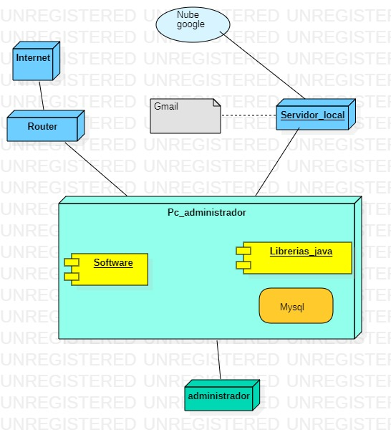

Realizar los mockups de las historias de usuario asociadas en [Balsamiq](https://balsamiq.com/wireframes/desktop/)

Pantalla Login de APP de escritorio

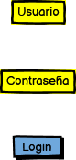

Pantalla de inicio de la APP

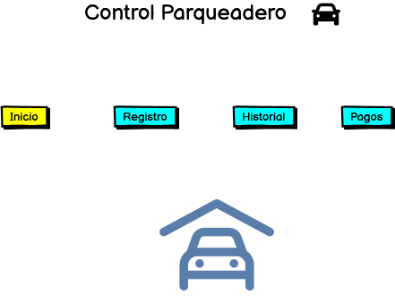

Pantalla de registro

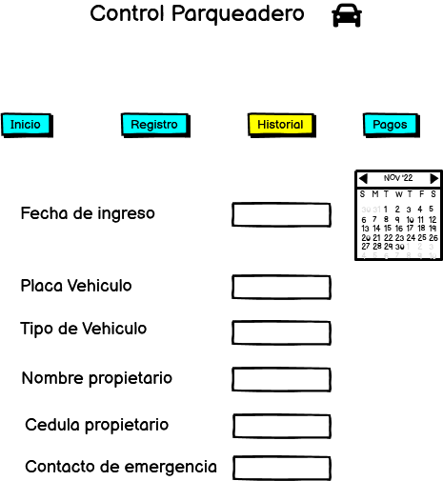

Factura de cobro

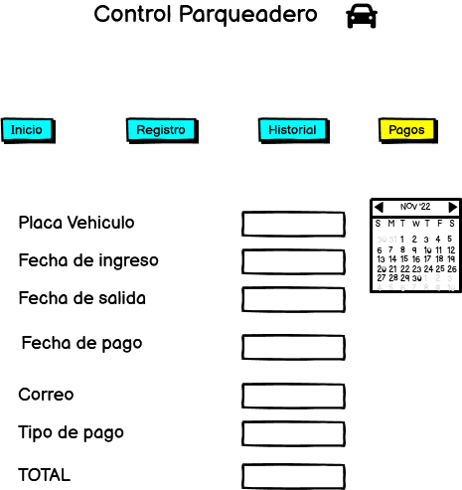

Realizar el MER

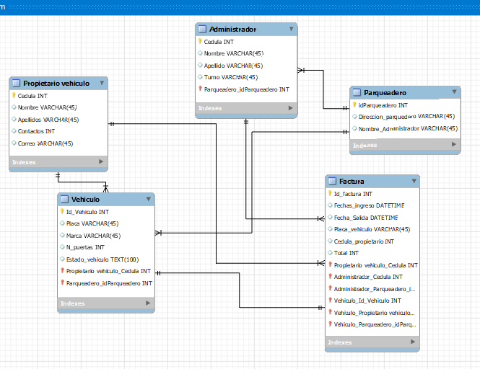

 Diagramas de casos de uso

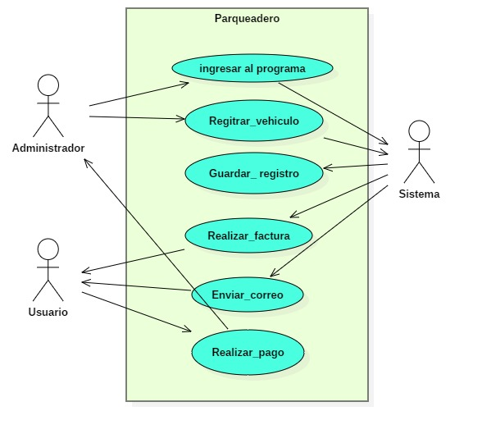

Realizar el diagrama de clases

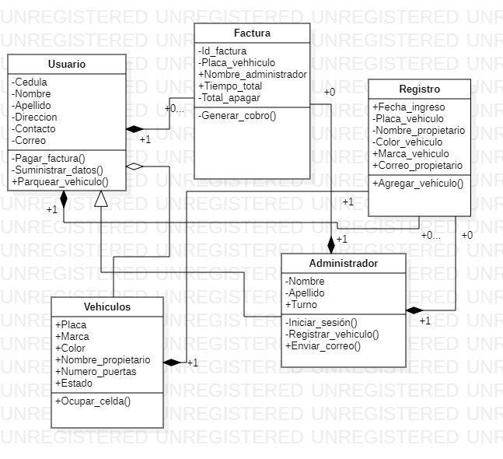

Diagrama de paquete

